合肥五十中西校 2017-2018 学年度九年级第一学期第一次月考
化学试卷
一、选择题（每题只有一个正确选项，每空两分，共 20 分）
1.通过实验测定了空气组成的科学家是( )
A. 门捷列夫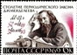 B. 达尔文
C. 拉瓦锡 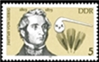 D. 牛顿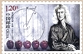
2. 下列属于纯净物的是
A. 五氧化二磷 B. 大理石 C. 加碘食盐 D. 食醋
3.下列我国古代的技术应用不涉及化学变化的是( )
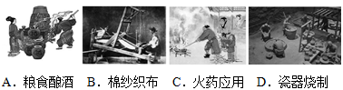
A. A B. B C. C D. D
4. 下列有关实验现象描述正确的是
A. 红磷在空气中燃烧产生大量白雾
B. 木炭在氧气中燃烧生成黑色固体
C. 铁丝在氧气中燃烧生成四氧化三铁
D. 硫在氧气中燃烧发出明亮的蓝紫色火焰
5. 下列化学用语表示正确的是（ ）
A．2个氧元素：2O
B．2个氢原子：H₂
C．钙离子：Ca⁺²
D．2个氯分子：2Cl₂

6. 用推拉注射器活塞的方法可以检查如图装置的气密性。当缓慢推动活塞时，如果装置气密性良好，则能观察到（ ）
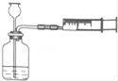
A. 瓶中液面明显上升
B. 长颈漏斗内液面上升
C. 瓶内气体分子间的间隔变大
D. 长颈漏斗下端管口产生气泡
7.对宏观事实的微观解释错误的是（ ）
A. 温度升高，水银柱上升，是因为汞原子变大了
B. 缉毒犬能发现毒贩，是因为分子是不断运动的
C. 稀有气体能做保护气，是因为构成稀有气体的原子最外层达到稳定结构
D. 湿衣服再阳光下比阴凉处干得快，原因是水分子受热后运动速率加快
8.化学实验中常用到木条,下列实验中木条的使用不能达到目的是()
A. 用燃着的木条检验某气体中是否含有氧气
B. 用燃着的木条区别氮气和二氧化碳
C. 用燃着的木条证明不同的气体中氧气含量不同
D. 用小木条比较酒精灯火焰各层的温度
9.不法商家在黄金中掺入铱损害了消费者的利益。由图中信息可知,下列说法中错误的是
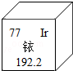
A. 铱的原子序数是 77
B. 铱的相对原子质量是 192.2
C. 铱的质子数是 77
D. 铱属于非金属
10.催化剂在化学反应前后：①质量变少；②质量不变；③化学性质改变；④化学性质不变；⑤二氧化锰可以作为各种化学反应的催化剂。在上述说法中正确的是
A. ①和③ B. ②和④ C. ②④和⑤ D. ②和③
二、填空题
11.学习化学后，我们学会了从微观角度认识事物．
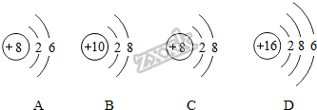
根据下列粒子的结构示意图，回答问题．
（1）属于同种元素的是___（填字母，下同）；
（2）具有相对稳定结构的是___；
（3）与 A 化学性质相似的是___。
12.常温下，氯气（Cl₂）是一种黄绿色有刺激性气味的有毒气体，常用于自来水消毒。原因是氯气与水反应生成次氯酸（HClO）和盐酸，其中次氯酸能杀菌消毒，氯气再低温和加压的条件下转变为液态（成为液氯）。为方便运输和保存。常温下，将氯气通入氢 氧化钠溶液中反应得到次氯酸钠为有效成分的漂白粉。根据以上信息回答下列问题（每小题答出一点即可）：
（1）氯气的物理性质：_____
（2）氯气的化学性质：_____
（3）氯气发生的物理变化：_____
（4）氯气发生的化学变化：_____
13.回答实验室用氯酸钾和二氧化锰的混合物制取氧气的相关问题。

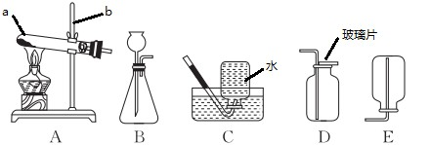
（1）写出仪器 a 和 b 的名称：a_____，b______。
（2）写出制取原理的文字表达式：_____。
（3）如图所示，发生装置应选用___（填编号，下同），以下气体收集装置不能 采用的是__。与集气瓶配套使用的玻璃片一般为一面光滑，另一面为磨砂面， 收集气体时玻璃片的______盖好集气瓶（填“光滑面”或“磨砂面”），欲用高锰酸钾制取氧气，应对装置 A 进行一点改动是__________，进行改 动的原因是__________。
（4）为测定高锰酸钾分解生成氧气的体积，应选用图中的装置__（填编号）。

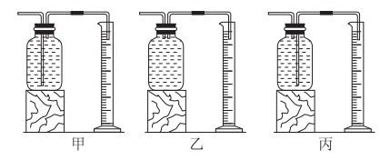
14.请沿用科学家认识事物的方式认识“空气”。
（1）从分类角度：空气属于_____(填“混合物”或“纯净物”)
（2）从变化角度： 已知：常压下,氮气沸点为−196℃,氧气沸点−183℃。将燃着的木条置于盛满液态空气的烧杯口,观察到的现象是__________。将该烧杯放置一段时间后,液态物 质剩余约 1/5 体积，其主要成分是______。将带火星的木条置于盛满液态空气的烧杯口，观察到的现象是______________。
15.空气中氧气含量测定的再认识。 教材中介绍了拉瓦锡用定量的方法研究了空气的成分(实验 装置如图 1)。
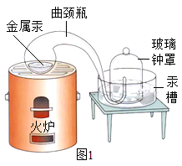
（1）该实验中选择使用汞的优点有______。
A. 实验过程中没有污染
B. 在汞槽中起到液封作用
C. 生成的化合物加热分解又能得到汞和氧气
D. 能将密闭装置内空气中的氧气几乎耗尽
（2）实验室常用红磷燃烧的方法测定空气中氧气的含量(装 置如图 2)，写出红磷燃烧的符号表达式______。
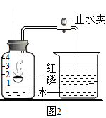
兴趣小组用该方法测出的氧气含量常常远低于 21%。用红磷燃烧的方法为什么 不能准确地测定空气中氧气的含量?可能原因：
①装置漏气；
②_____，装置内氧气有剩余；
③______。
16.利用图甲装置探究“MnO₂ 的用量对 H₂O₂ 分解反应的影响”,实验中 H₂O₂ 的溶质质量分 数为 3%,装置中产生氧气的量可以用压强传感器测出(在等温条件下,产生氧气体积与装置内 压强成正比。反应放热忽略不计)
（1）写出装置中发生反应的文字或符号表达式：___，MnO₂ 在此反应前后___和__不发生改变。
（2）图乙是“0.1 克 MnO₂ 不同体积的 3% H₂O₂ 溶液混合”的实验结果，从图中可以看______。
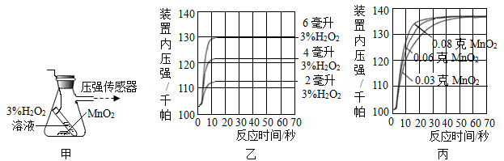
（3）当用“3% H₂O₂ 溶液 8 毫升与不同质量的 MnO₂ 混合”时,得到如图丙所示的曲线。曲线的斜率显示,当 MnO₂ 的用量增加到 0.08 克时,分解速度达到实验要求。 在此实验条件下,若 MnO₂ 的质量有 4 克(一药匙),就能使如图_____(选填字母)烧杯 中所装的 3% H₂O₂ 溶液，其分解速度最接近实验要求。
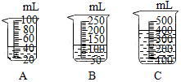
（4）使用压强传感器等设备，检测不同温度下过氧化氢分解时气体压强的变化。经过实验、数据处理等，获得如右图所示的压强-时间的曲线变化。由此可知，其它条件一定时，温度越高，过氧化氢的分解速率______（填 “越快”、“越 慢”或“不变”）；
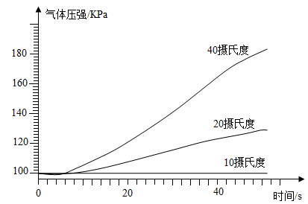
（5）请你设计实验方案，探究浓度对过氧化氢分解速率的影响（写出简要的实验步骤）______。

